8 ТРАНСПОРТИРОВАНИЕ
Транспортирование установки производится следующими видами транспорта:
- железнодорожным – на открытом подвижном составе (на четырехосных платформах);
- автомобильным – грузовыми автомобилями, на прицепах и полуприцепах, имеющих грузоподъемность не менее 6 тонн;
- водным (кроме морского) – в трюмах и на палубах судов;
- волоком – тракторными или автомобильными тягачами, годными по тяговыми усилиям.
Транспортирование воздушным видом транспорта не находит применения. Причина тому - нерентабельность (высокая стоимость аренды вертолета)
Условия транспортирования установки в части воздействия механических факторов следующие:
а) допускаемые дальности и скорости транспортирования:
- железнодорожным транспортом – без ограничения расстояния со скоростями, установленными для грузовых поездов МПС РФ;
- автомобильным транспортом – по дорогам с асфальтовым и бетонным покрытием на расстояние до 3000 км за одно перемещение со скоростями, допускаемыми «Правилами дорожного движения», в том числе по булыжным и грунтовым дорогам на расстояние до 1000 км со скоростью не более 30 км/ч;
- водным транспортом – без ограничения расстояния;
- волоком – на расстояние до 5 км за одно перемещение со скоростью не более 5 км/ч;
б) количество перегрузок с одного вида транспорта на другой – не ограничено;
в) при погрузках и выгрузках не допускаются удары и толчки;
г) при транспортировании установки железнодорожным транспортом на платформе с установкой должна быть предупредительная надпись: «С горок не спускать», «При маневрах не толкать».
Перед транспортированием установки любым видом транспорта (кроме перетаскивания волоком) стекла окон бокса с наружной стороны должны быть закрыты щитами из ДВП, фанеры или металла.
Максимальная масса установки с комплектом принадлежностей без катушки не превышает 6000 кг.
Запрещается:
- погрузка установки на транспортное средство и транспортирование ее любыми видами транспорта, в том числе и перетаскивание волоком, совместно с катушкой, как с кабелем, так и без него;
- нахождение людей внутри установки при погрузочно-разгрузочных операциях, а также транспортирование ее любыми видами транспорта, в том числе и перетаскивание волоком.
До подъема тележку зафиксировать в рабочем положении.
Створки ворот и ниши привода, дверцы электрошкафа и входную дверь закрыть на замки. Рамку зафиксировать в транспортном положении. Для строповки использовать лестницу из состава комплекта принадлежностей.
Для подъема установки использовать четырехветьевой строп грузоподъемностью не менее 6,3 т, длиной не менее 2000 мм.
Схема строповки установки при погрузочно-разгрузочных работах, а также координаты ее центра масс приведены на рисунке 8.1. Места строповки установки обозначены на стенках бокса черной краской.
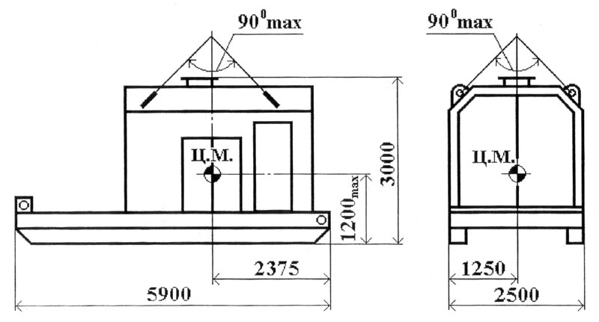
Рисунок 8.1 –Схема строповки установки УПКО-1

